Муниципальное бюджетное дошкольное образовательное учреждение детский сад «Чебурашка» г. Волгодонска

**Сюжетно- ролевая игра**

**«Консервный завод»**

**в подготовительной группе.**

**Воспитатель: Фреер Ю.А.**

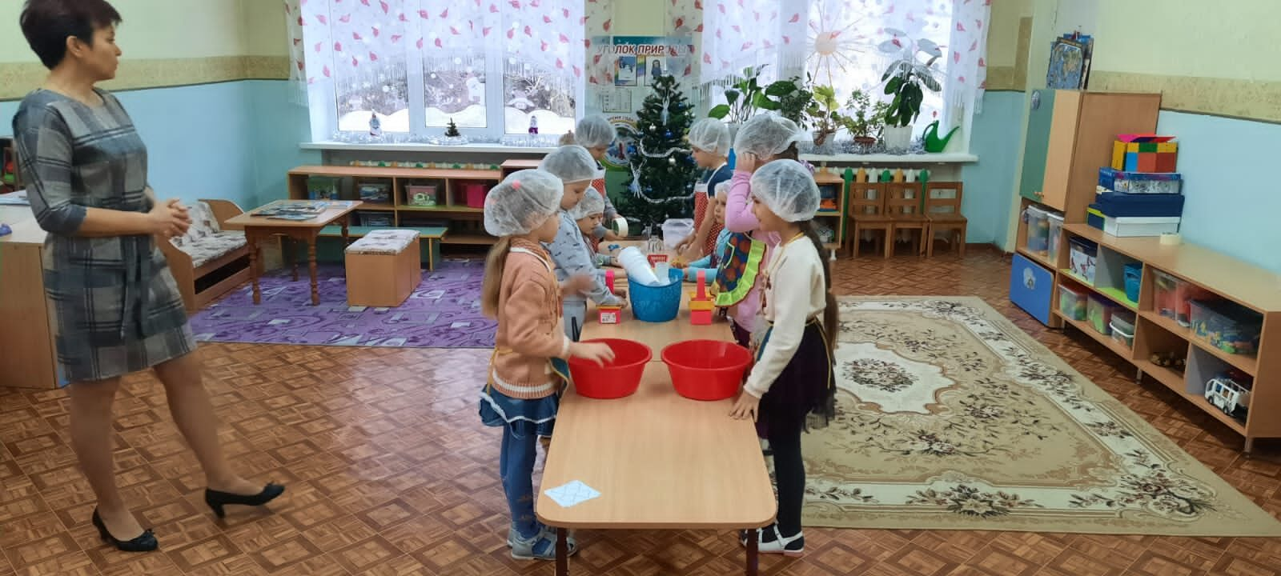

Декабрь 2021

**Цель:** Развитие игровой деятельности у дошкольников.

**Задачи:**

- Использовать игру для формирования разнообразных интересов и способностей у детей.

- Расширять представления о труде взрослых, важности труда для общества.

- Продолжать учить выполнять роли.

- Учить использовать предметы-заместители.

- Совершенствовать умение создавать для задуманного сюжета игровую обстановку.

- Развивать творческое воображение.

- Воспитывать доброжелательность, готовность выручить товарища.

**Материалы и оборудование:** бросовый и природный материал, весы, тазы, бумага, клей, карандаши, ножницы, скотч малярный, коробки; самодельные калькулятор, ноутбук, телефон; самодельные деньги, банковская карточка, макет банкомата; фартуки, шапочки.

**Ход игры.**

Организационный момент.

В: Встанем рядышком по кругу, скажем: «Здравствуйте!» друг другу.

Нам здороваться не лень. Всем привет и добрый день.

Если каждый улыбнется, утро доброе начнется.

Скажите мне, ребята, какое сейчас время года?

А перед зимой какое было время года?

А чем вам запомнилась осень?

А как можно сохранить овощи и фрукты на зиму?

Наш донской край всегда был богат урожаем. И много лет назад в нашем городе был свой консервный завод. Сельские жители сдавали овощи и фрукты, а потом покупали вкусную консервированную продукцию.

В: простите, мне звонят (имитация разговора по телефону). Ребята, мне позвонили с городской овощебазы. У них остались овощи и фрукты, они не знают, как их сохранить, ведь скоро морозы. Как бы им помочь? Давайте организуем консервный завод.

(Воспитатель принимает роль директора)

Д: Здравствуйте, вы ищете работу? А нам как раз нужны работники на новый консервный завод. Вот ознакомьтесь с вакансиями. (дети по карточкам выбирают профессии. Давайте разберемся, кто чем будет заниматься.

В цех обработки нужны мойщики- сортировщики.

В цех фасовки- фасовщики.

В цех маркировки- маркировщики.

В цех заливки и закрутки- операторы.

А еще нам нужен водитель- грузчик и кассир.

Можете пройти на склад взять все, что необходимо и оборудовать свои рабочие места (дети берут спецодежду, пластиковые баночки, крышки, и др. материал). Водитель едет на базу, привозит сырье, разгружает в цех. Кассир делает разные расчеты, говорит по телефону, записывает.

Все выполняют свою часть работы. Директор контролирует процесс, консультирует, помогает решать вопросы.

Водитель помогает упаковать готовый товар в коробки, везет в магазин, привозит деньги.

Рабочие убирают места, ждут распоряжений директора.

Д: вы все хорошо поработали, сдали продукцию в магазин и получили прибыль, можете получить зарплату. А у нас еще остались деньги, как ими распорядиться? Можно положить в банк под проценты. А в следующем сезоне открыть новое предприятие. (Кассир относит деньги в банкомат, приносит карту). Теперь все уходят в отпуск, тратят деньги по усмотрению.